图片库个人作品上传操作说明
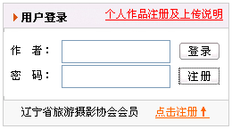
点击这里进行注册
在辽宁省旅游摄影协会网站中上传个人作品，需要先进行注册，点击登录框下面的“免费注册”（见右图）进入注册页面。
必须填写的是会员证号、作者姓名（即您的真实姓名）、密码及你的联系方式（一般是电话或者手机），这里也可上传你的个人照。建议填写您的个人介绍，便于大家相互了解。注册的时候也可以填写您的其他相关信息，不过只有你的姓名、个人照和个人介绍是他人可见的，其余的信息都是保密的。填写好相关信息后，点击下面的“提交”完成注册（见下图）。您的信息除了姓名以外，其余的信息以后自己都可以进行修改的。
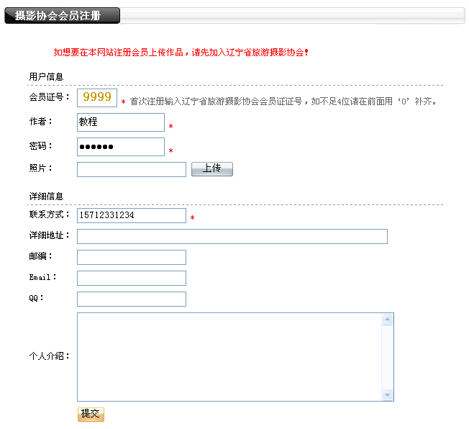
作者姓名
点击这里添加、修改个人照
填写好信息后，
点击这里完成注册
会员编号，不足4位的前面加0补齐
填写您注册的
作者名和密码
点击这里登录
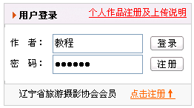
注册成功后，直接跳转到登录后的界面，即您个人作品的页面。
如果你已经注册过，那么在摄影协会网站页面输入您注册的作者姓名和密码后，点击登录（见右图），同样进入登录后的页面。
新注册的作者在作品区是没有任何作品的，如下图。
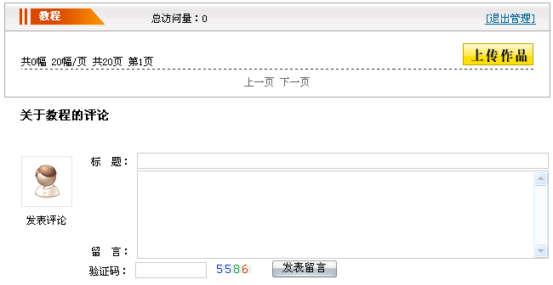
点击这里上传摄影作品
在这里可以管理别人给你的留言，删除没用的留言或者回复他人的留言。点击右侧的“上传作品”进入上传摄影作品页面，如下图。
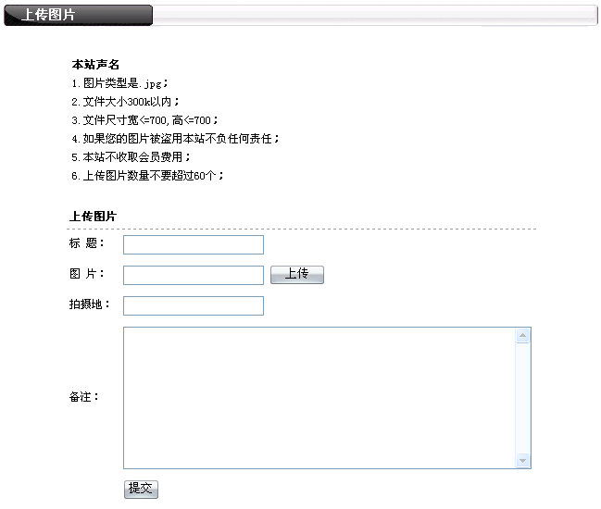
点击这里上传图片

输入您的作品的标题，点击“上传”按钮进行作品图片上传。点击后会弹出如右图的页面。先点击“浏览…”按钮，弹出如下图的选择文件的窗口。进入你存放准备上传到图片库上的作品图片的文件夹，选中这次需要上传的一张图片，点击“打开”（见下图）。
点击这里选择图片
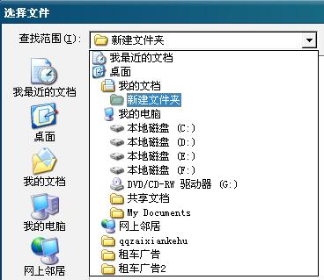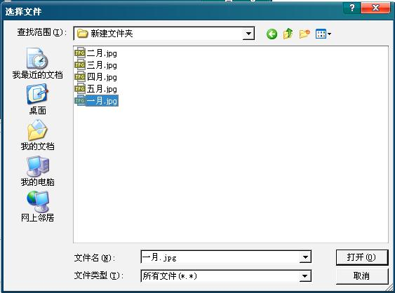
选好图片后点击这里
点击这里选择盘符

对于上传的图片，有相应的要求，如果图片的宽≥高，那么最大宽度为700像素，如果图片的宽≤高，那么最大高度为700像素。
选好图片后点击“上传”按钮进行图片上传的操作（见右图），由于网络传输需要时间，所以需要稍作等候。
上传完毕后，会见到如下图的页面。如果图片上传错误，可以重新点击“上传”按钮替换所上传的图片。
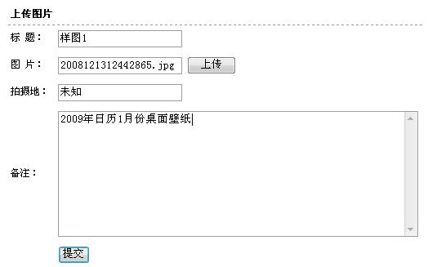
点击这里完成
一张图片的上传
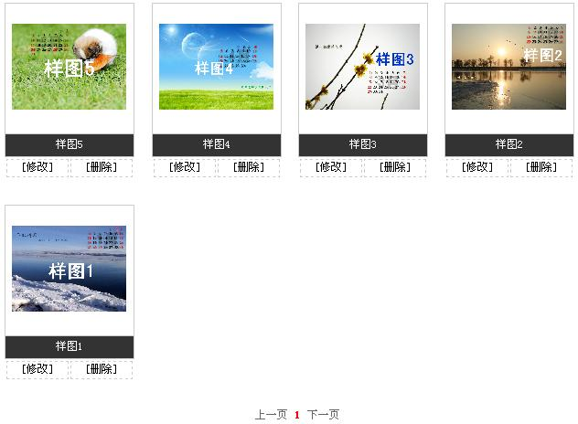
继续填写完拍摄地和备注后，点击“提交”按钮，完成作品图片的上传。不过拍摄地和备注不是必填项，可以不填写。提交后返回个人作品列表页面，如右图。
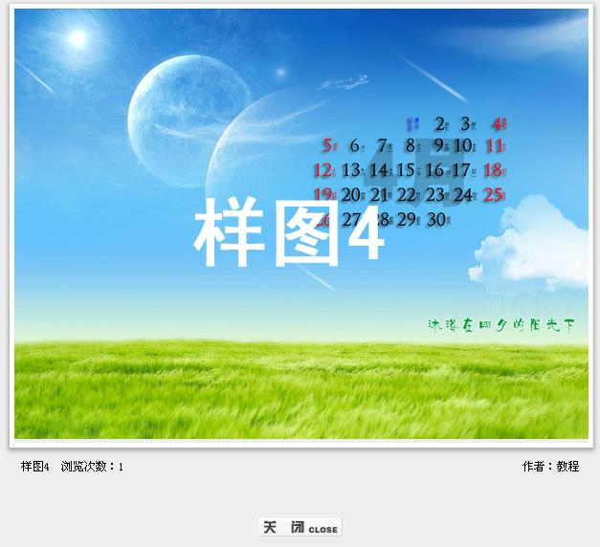
点击图片标题或图片可以查看该图片的大图（如下图），点击图片下面的“修改”，进入该图片的修改页面，操作与上传作品一样，这里不作重复描述了。点击“删除”可以删除该图片。
注意：删除是不可逆的操作，删除后的作品是不保留的，如还需要显示的话，只能重新上传。

每个人只能管理自己的图片，其他人的图片只能查看。
如果您在使用上还有什么疑问，欢迎致电我们进行咨询，15712331234。

